06.05.20р. 8 клас трудове навчання (дівчата)

Виготовлення штучних квітів. Троянда для мами.

Доброго дня, дорогі діти.

Сьогодні ми з вами спробуємо зробити троянду з гофрованого паперу.

Інколи дитині дуже хочеться порадувати матусю особливим подарунком, зробленим від щирого серця. Кожній мамі було б дуже приємно отримати таку чудову троянду, зроблену з гофрованого паперу з цукеркою-сюрпризом всередині. Спробуйте і ви створити такий подарунок!

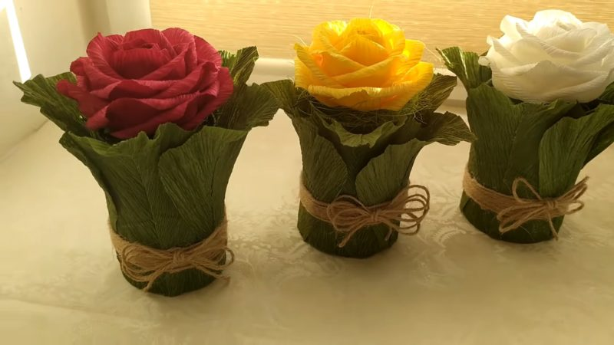

**Матеріали для роботи:**

* гофрований папір;
* клейовий пістолет;
* джутова мотузка;
* цукерка круглої форми;
* ножиці;
* дерев’яна шпажка;
* пінопласт;
* сизаль;
* картон для склянки.

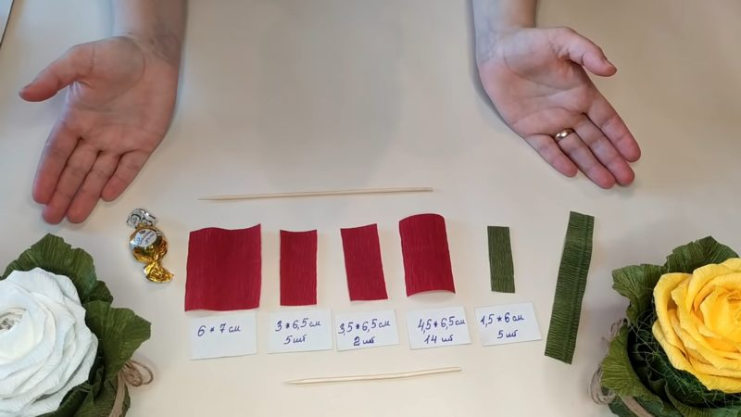

Починаємо зліва направо. Першу заготовку 6*7 см вирізаємо як пелюстку, обклеюємо навколо цукерки. Те ж саме робимо з заготовками 3*6,5 см (5 шт.).

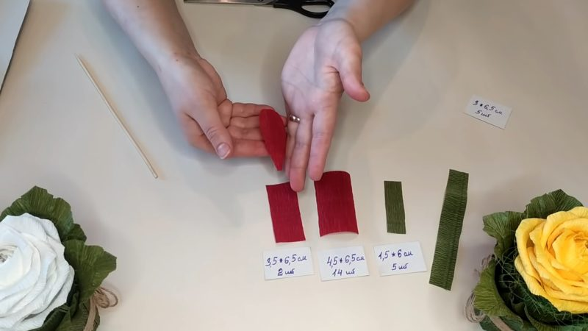

У заготовки 3,5*6,5 см (2 шт.), вирізаній як пелюстка, потрібно злегка закруглити краї дерев’яною шпажкою (детальніше дивіться у відео нижче) і приклеїти до основи.

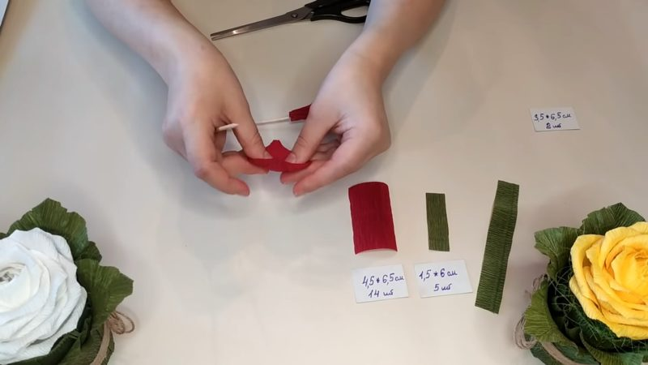

Останні заготовки 4,5*6,5 (14 шт.) потрібно також підрізати і закруглити краї шпажкою. Обклеїти їх навколо майбутньої троянди, створюючи об’єм.

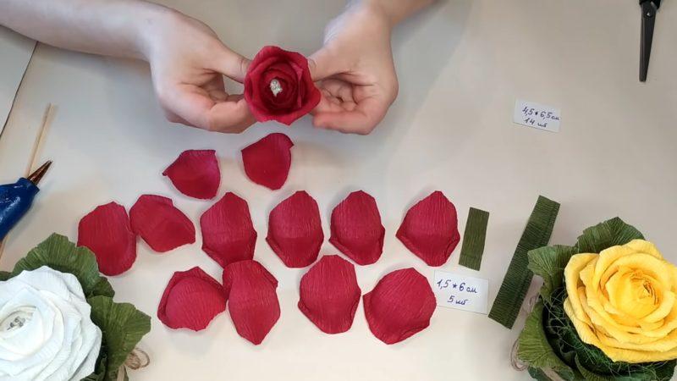

Маленькі зелені заготовки 1,5*6 см (5 шт.) вирізати у формі листочків і зробити бахрому ножицями. Приклеїти до основи троянди. Навколо обклеїти останньою довгою зеленою заготовкою.

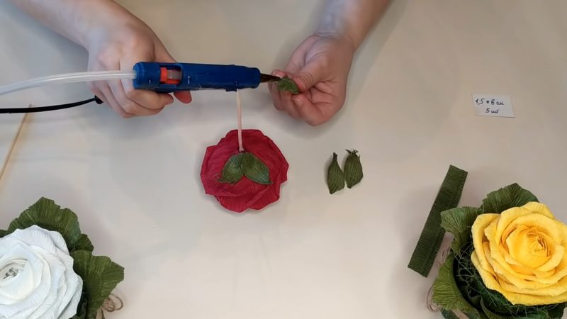

З картону зробити склянку з дном за допомогою гарячого клею, навколо обклеїти гофропапір.

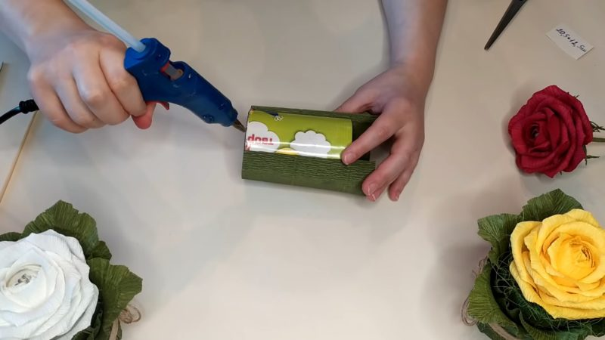

Заповнити пінопластом (можна також покласти сюди подарунок). З гофропаперу зробити листя:

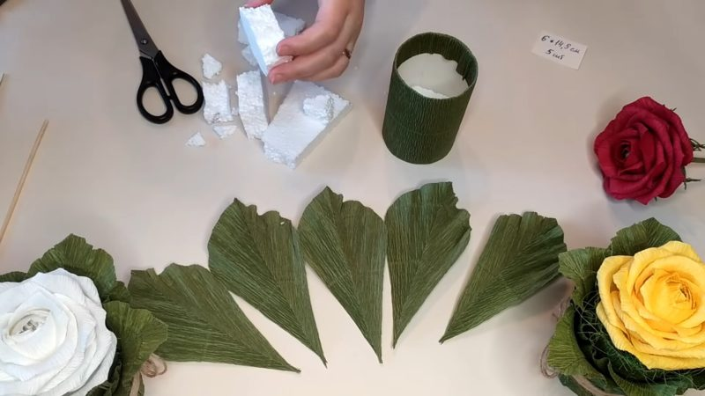

Закріпити троянду всередині. Обклеїти навколо листям. Готову роботу обв’язати джгутом.

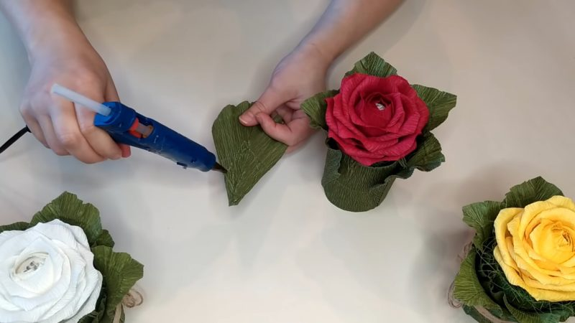

Троянди дивовижної краси з сюрпризом готові – порадуйте близьких приємним подарунком!

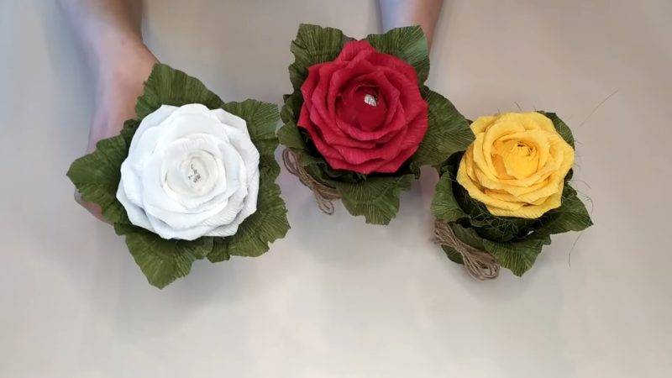

Детальнішу інструкцію ви можете отримати за посиланням або користуйтесь моїми відеоінструкціями у ZOOMі.

<http://www.samotuzhky.com.ua/52874?fbclid=IwAR3FOGbuIDuhB-7S2U0CFDVCwVqhcgPTowR5FZ2ZfIDkmAdXZC7DTebFE2M>

Корекційна хвилинка:

<https://www.youtube.com/watch?v=KhuOS5l0vnY&list=PLEIbDGdc7VRUG7_-f_xJuiKT2vLTbKOXu&index=5&t=0s>

Успіхів вам у роботі!